УТВЕРЖДЕН
ЦИВР.00530-01 34 01 ЛУ

Подп. и дата
Подп. и дата
Инв. № подл.
Взам. инв. №
Инв. № дубл.

КОМПЛЕКС АППАРАТУРЫ РЕЧЕВОЙ СВЯЗИ
«КАРС Топаз»

Руководство по установке ПО SIP сервера

ЦИВР.00530-01 34 01
Листов 14

2023
СОДЕРЖАНИЕ
1 Аннотация 3
2 Общие сведения о системе 3
3 Установка и конфигурирование openSIPS 4
3.1 Сборка openSIPS версии 3.3 4
3.2 Настройка сервера openSIPS 6
3.3 Запуск и проверка работоспособности 7
3.4 Подстройка snmpd 10
4 Установка и конфигурирование RTPProxy 10
4.1 Сборка версии 2.1.0 10

1 Аннотация

Настоящее Руководство содержит сведения:
- о назначении и функциях ПО сервера SIP сигнализации;
- о технических средствах, обеспечивающих выполнение программы;
- о структуре и настройке ПО;
- о описание способов проверки, позволяющих дать заключение о работоспособности сервера.

2 Общие сведения о системе

ПО сервера является системой, выполняющей задачу централизации базовых функций сигнализации SIP.
Базовый функционал ПО сервера:
- SIP регистратор.
- Сервис определения местоположения.
- Прокси-сервис SIP сигнализации.
- Сервис маршрутизации.
- Сервис перенаправления.
- Веб-сервис управления настройками.
Опциональный функционал ПО сервера:
- Сервис медиа-прокси.
- Сервис централизованной звукозаписи.
- Сервис DNS.
В состав сервера SIP входят:
- исполнительный модуль службы сервера сигнализации SIP (openSIPS) – реализует базовый функционал;
- исполнительный модуль службы прокси медиа сервера (RTPProxy) – предназначен для проксирования медиа потоков;
- исполнительный модуль контроля целостности базы данных (krs-sbc-db) - предназначен для контроля за базой данных и её репликацией;
- скрипты управления настройками для веб-сервера (php-проект) – предназначены для удаленной настройки сервера.
Рисунок 1 – Архитектура ПО SIP сервера

3 Установка и конфигурирование openSIPS

Основной операционной системой является Red OS 7.3. Возможна установка на Fedora 30. Версии ядра 5.ххх.
Для работы ПО необходимо, чтобы были установлены следующие дополнительные пакеты:
- Интерпретатор Perl 5.x.x или более новый (установлен и доступен в системных путях).
- Firebird сервер.
- Пакеты ODBC (unixODBC, unixODBC-devel, OdbcFb).

3.1 Сборка openSIPS версии 3.3
Проект openSIPS развивается самостоятельно с 2008го года. Он является прямым наследником openSER, который был основан в 2001м году. Полную документацию можно найти здесь: openSIPS | Documentation / OpenSIPS Manual - 3.3
Последние исходные исходные коды: http://download.opensips.org/3.3.3/opensips-3.3.3.tar.gz
Распаковать архив с исходными текстами. Выполнить команду:
[localhost]# make menuconfig
В результате получим следующее меню настройки и сборки пакета:
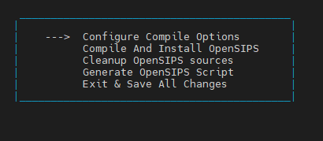
Перемещение по меню осуществляется стрелками «вверх», «вниз», «вправо» или «влево». Входим в меню «Configure Compile Options»:
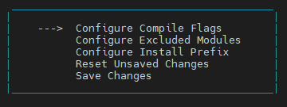
Далее - в меню «Configure Compile Flags» и убеждаемся, что выбраны нужные опции:
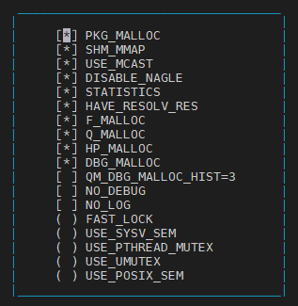
Опции устанавливаются и убираются при помощи клавиши «пробел». Далее следует выбрать дополнительные модули. Для этого входим в меню «Configure Excluded Modules»:
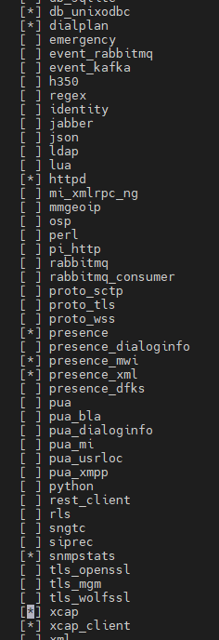
Убеждаемся, что отмечены указанные на рисунке модули. Далее настраиваем путь установки исполнительных модулей и библиотек «Configure Install Prefix»: «/usr/local». Далее собираем и устанавливаем при помощи «Compile And Install OpenSIPS». Сборка ПО может прерываться ошибками в случае отсутствия дополнительных пакетов. Их необходимо установить и повторить сборку.

3.2 Настройка сервера openSIPS
Прежде всего необходимо в каталоге /usr/local/etc/opensips заменить существующий файл «opensips.cfg», фалом “svn://src-server/lemz/KARSv2/trunk/Docs/development/openSIPS/opensips.cfg”. Для начала работы необходимо отредактировать 2 параметра:
socket=udp:192.168.12.124:5060
alias=udp:192.168.12.124:5060
Далее необходимо настроить ODBC подключение к базе данных. Для этого отредактировать 2 файла в каталоге /etc/: odbcinst.ini (драйвера) и odbc.ini (подключения). В файл odbcinst.ini надо добавить:
[Firebird]
Description = InterBase/Firebird ODBC Driver
Driver = /usr/lib/libOdbcFb.so
Setup = /usr/lib/libOdbcFb.so
Driver64 = /usr/lib64/libOdbcFb.so
Setup64 = /usr/lib64/libOdbcFb.so
Threading = 1
FileUsage = 1
CPTimeout =
CPReuse =
В файле odbc.ini:
[Firebird-openSIPS-billing]
Description = Firebird
Driver = Firebird
Dbname = 127.0.0.1:/opt/sbc/DB/openSIPS.fdb
User = SYSDBA
Password = masterkey
Role =
CharacterSet = UTF8
ReadOnly = No
NoWait = No
QuotedIdentifier = Yes
SensitiveIdentifier = No
AutoQuotedIdentifier = No

Теперь требуется создать базу данных. Для этого необходимо и достаточно восстановить её из бэкапа «svn://src-server/lemz/KARSv2/trunk/DB/empty-openSIPS-billing.fbk».

3.3 Запуск и проверка работоспособности
Если всё собрано верно, то исполняемые модули будут располагаться в “/usr/local/sbin”, а подгружаемые модули “/usr/local/lib64/opensips/modules”.
Замененный конфигурационный файл «opensips.cfg» настроен именно на такое расположение модулей.
Тестовый запуск opensips осуществляется следующей командой:
[localhost]#opensips -D
В результате успешного запуска будет лог обработки запросов наподобие такого:
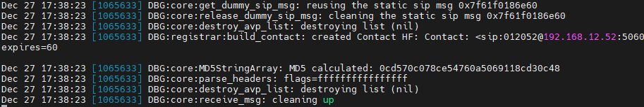
Для того, чтобы создать пользовательское подключение необходимо заполнить элемент таблицы subscriber, например, так:
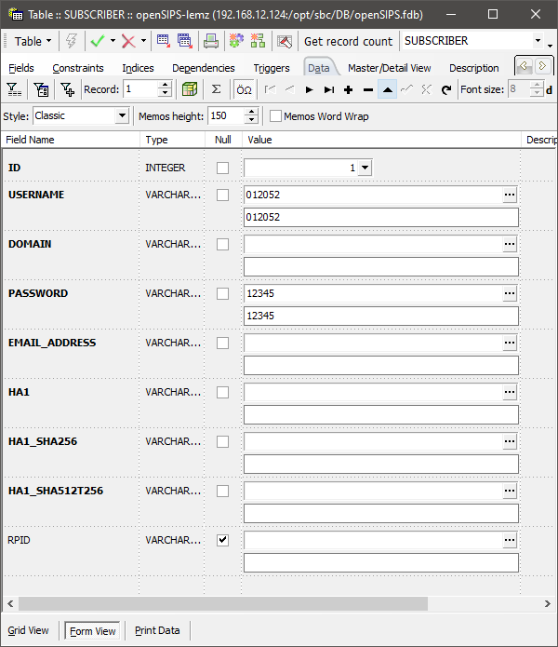
После того, как мы завели пару абонентов, например, 012052 и 012075. Успешность регистрации можно увидеть в таблице location. Это будет выглядеть приблизительно так:
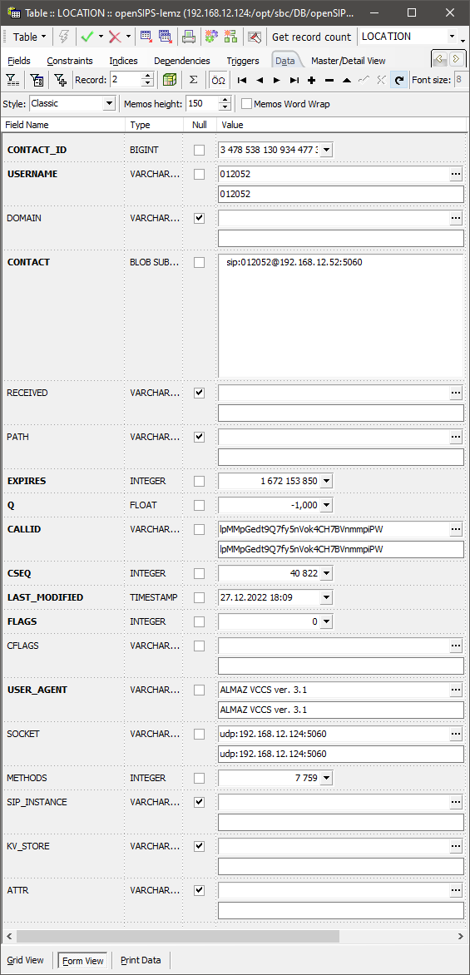
Теперь можно осуществить звонок между ними.

3.4 Подстройка snmpd
Для того, чтобы корректно подключить в систему мониторинга сервера (ЭВМ), необходимо интегрировать в snmpd agentX из модуля snmpstats openSIPS. Чтобы это произошло, необходимо и достаточно:
- В файле /etc/snmp/snmp.conf в конце файла необходимо добавить строчки:
master agentx
agentXSocket tcp:localhost:705
- В файле /etc/snmp/snmpstats.conf (если не существует - создать) добавить строчку:
agentXSocket tcp:localhost:705
Вся нужная конфигурация для подключения модуля snmpstats имеется в файле конфигурации opensips.conf. Mib-файлы для мониторинга размещены здесь:
svn://src-server/lemz/KARSv2/trunk/Docs/development/openSIPS/MIBS
Ключевыми параметрами для контроля состояния являются:
[openserCurNumDialogs].1.3.6.1.4.1.27483.3.1.3.1.3.2.1.0 – число установленных соединений;
[openserCurNumDialogsInSetup].1.3.6.1.4.1.27483.3.1.3.1.3.2.3.0 – число устанавливаемых соединений.

3.5 Настройка исходящих авторизаций
Если необходимо настроить исходящие авторизации на внешних регистраторах, то для этого необходимо заполнить таблицу REGISTRANT в базе данных, например, так:
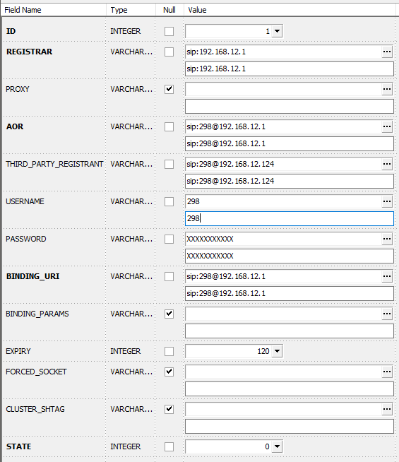

3.6 Настройка динамической маршрутизации
Для осуществления звонков на доверенные шлюзы необходимо их зарегистрировать в системе динамической маршрутизации, которую осуществляет модуль «drouting.so». Модуль на текущий момент учитывает содержание 4х таблиц в базе данных. Это таблицы: DR_CARRIERS, DR_GATEWAYS, DR_GROUPS и DR_RULES. Сейчас в скрипте конфигурирования opensips разрешен прямой набор на шлюзы, если в адресе для дозвона имеется префикс следующего формата: «gw-XXXXXX-<номер в шлюзе>». Допустим, у нас имеется в сети доверенный шлюз с адресом «192.168.12.81». Для того, чтобы осуществить исходящий набор в этот шлюз из нашего домена по набору «gw-012082-<номер в шлюзе>» необходимо в БД сделать следующие записи. В таблице DR_GATEWAYS зарегистрировать так:
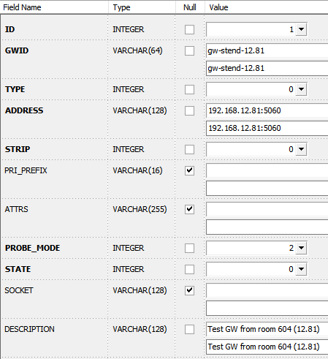
А в таблице правил указать DR_RULES следующее:
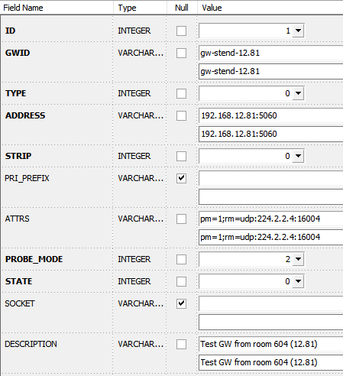
Поле ATTRS имеет тот же смысл, что дополнительные поля в таблицу SUBSCRIBER. Атрибут «pm» аналогичен по смыслу полю «PROXY_MEDIA», а атрибут «rm» - полю «RECORDER_ADDRESS».
После этих изменений opensips нужно перегрузить или воспользоваться утилитой opensips-cli для оперативной перегрузки таблиц:
./opensipscli –x mi dr_reload
Для того, чтобы проверить, встал ли шлюз на обслуживание сервером, можно воспользоваться следующей командой:
./opensipscli –x mi dr_gw_status
В ответ должны получить приблизительное такое:
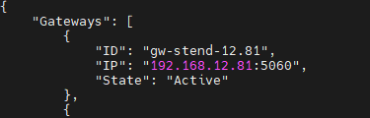
После этих настроек звонок от абонента opensips (того, кто успешно зарегистрировался через таблицу SUBSCRIBER и определил свое местоположение в таблице LOCATION) должен проходить.

4 Установка и конфигурирование RTPProxy
Данное программное обеспечение позволяет манипулировать RTP потоками. Последние исходные коды расположены здесь: https://github.com/sippy/rtpproxy/archive/refs/tags/v2.1.0.tar.gz

4.1 Сборка версии 2.1.0
- Распаковать архив.
- Выполнить конфигурирование «./configure».
- Собрать «make».
4.2 Установка и настройка
Никаких конфигурационных файлов не существует. Все параметры передаются непосредственно исполнительному модулю командной строке. Детальная информация о параметрах, принимаемых сервисом, находится здесь: RTPProxy 2.2 Manual.
Например, такой запуск:
./rtpproxy -l 0.0.0.0 -m 10000 -M 40000 -s udp:127.0.0.1:7899 -F
означает, что служба запускается с прослушиванием IPv4 интерфейса «0.0.0.0» и выделением диапазона портов [10000,40000] и будет управляться по сокету udp:127.0.0.1:7899.

